Психология в комиксах. Основы возрастной психологии, часть 5



Авторы:
Щедрин Дмитрий Сергеевич, преподаватель ГБПОУ «СОУОР»;
Щедрин Сергей Васильевич, пенсионер, к.п.н.


Аннотация

Методическое пособие «Психология в комиксах. Основы возрастной психологии, часть 5» включает следующие разделы: основы возрастной психологии (задачи разных возрастных этапов в теории Э. Эриксона) и список источников информации (список литературы, список источников иллюстраций).
Методическое пособие содержит 17 рисунков.
Методическое пособие предназначено для студентов и преподавателей психологии средних профессиональных учебных заведений, преподавателей и слушателей курсов повышения квалификации (профессиональной переподготовки) системы дополнительного образования.

Государственное бюджетное профессиональное образовательное учреждение «Саратовское областное училище (техникум) олимпийского резерва»

ПСИХОЛОГИЯ В КОМИКСАХ. ОСНОВЫ ВОЗРАСТНОЙ ПСИХОЛОГИИ

методическое пособие

ЧАСТЬ 5

подготовили:

Щедрин Дмитрий Сергеевич, преподаватель ГБПОУ «СОУОР»;
Щедрин Сергей Васильевич, пенсионер, к.п.н.

г. Саратов
2023
СОДЕРЖАНИЕ

Аннотация ………………………………………….…………………………………………..….. 4 1. Основы возрастной психологии ……………………………………………………..……...... 5 1.4. Задачи разных возрастных этапов в теории Э. Эриксона …………………….………….. 5 2. Список источников информации …………………………………………….……................. 13 2.1. Список литературы …………………………….……………………………………….…. 13 2.2. Список источников иллюстраций ……….……..…………………..…………………...…. 13

АННОТАЦИЯ

Методическое пособие «Психология в комиксах. Основы возрастной психологии, часть 5» включает следующие разделы: основы возрастной психологии (задачи разных возрастных этапов в теории Э. Эриксона) и список источников информации (список литературы, список источников иллюстраций).
Методическое пособие содержит 17 рисунков.
Методическое пособие предназначено для студентов и преподавателей психологии средних профессиональных учебных заведений, преподавателей и слушателей курсов повышения квалификации (профессиональной переподготовки) системы дополнительного образования.

1. ОСНОВЫ ВОЗРАСТНОЙ ПСИХОЛОГИИ

1.4. Задачи разных возрастных этапов в теории Э. Эриксона

Э. Эриксон выделяет 8 основных задач, которые человек, так или иначе, решает в течение своей жизни. Новые возрастные кризисы выводят на первый план новые проблемы, каждый возрастной этап подбрасывает свои задачи. Основные кризисы, выделяемые автором и позитивные или негативные линии развития, зависящие от успешного преодоления кризисов, представлены ниже.


Стадия 1. Базовое чувство доверия – недоверия. От рождения до 18 месяцев. Беспомощный младенец полностью зависит от других, тех, кто будет удовлетворять его потребности.

Рис. 80. Стадия 1

Базовое чувство доверия развивается, когда младенец учится полагаться на тех близких людей, которые о нем заботятся, при удовлетворении основных потребностей, в первую очередь, в еде, контактах и движении. Он также обнаруживает, что эти люди могут дать ему внимание и любовь.

Задача этой стадии: выработать баланс между доверием и недоверием, научиться различать ситуации и людей, которым можно довериться полностью, от обстоятельств, в которых нужно проявить осторожность.


Рис. 81. Стадия 1

Вопрос, на который отвечают: Надежен ли мир?

Стадия 2. Автономность – стыд, сомнение. От 18 до 36 месяцев. Когда ребенок начинает доверять своему миру, он стремится отделиться от своих попечителей и "встать на ноги". Это сопровождается заявлениями "нет" ребенка как фактом его отдельности и обнаружением его автономности.

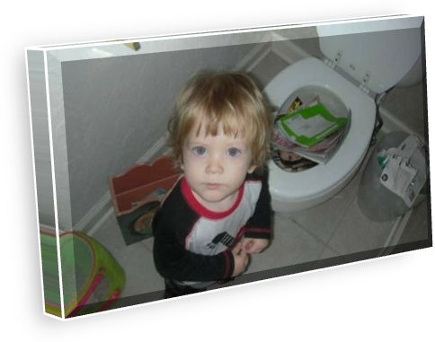

Рис. 82. Стадия 2

Если заботящиеся о нем люди поддерживают здоровый баланс ограниченного и дозволенного, который защищает ребенка от опасного опыта и усиливает автономию, тогда у ребенка развивается здоровое воображение, способность сдерживать себя.


Если окружающие ребенка люди проявляют нетерпение и в спешке стремятся выполнить за ребенка действия, которые он уже способен сделать сам, то у ребенка развиваются стыдливость и нерешительность.

Рис. 83. Стадия 2

Если родители (бабушки, няни, воспитатели) постоянно ругают малыша за его "промахи", у ребенка закрепляется чувство стыда и неуверенности в своих способностях.



Задача данной стадии: выработать баланс между ограниченным и дозволенным, получить навыки самостоятельности и самоконтроля.

Рис. 84. Стадия 2

Вопрос, на который отвечают: Я – «о kей»?


Стадия 3. Инициатива (предприимчивость) – вина. От 3 до 5 лет. После развития чувства автономности ребенок начинает исследовать свой собственный мир и действовать в нем. Он наблюдает за действиями взрослых, имитирует их и может заниматься воображаемыми играми в течение нескольких часов.

Рис. 85. Стадия 3


Это такой период времени, когда появляется совесть. В поведении ребенок руководствуется своим собственным пониманием того, что хорошо и что плохо.

Рис. 86. Стадия 3

Вопрос, на который отвечают: Как много я могу сделать?


Стадия 4. Трудолюбие – неполноценность. От 6 до 11лет. В школьные годы новый биологический ритм ребенка дает начало обучению дальнейшим умениям, необходимым для выживания.

Рис. 87. Стадия 4

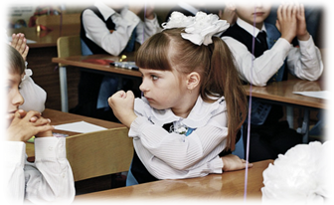
Наиболее важные умения, которые он должен приобрести – это следующие аспекты социализации: кооперация, взаимозависимость и здоровое чувство соревнования.

Рис. 88. Стадия 4

Однако на этой стадии у ребенка может развиться чувство неполноценности, если ожидается слишком много или слишком мало.


Если ребенка поощряют мастерить, рукодельничать, готовить, разрешают довести начатое дело до конца, хвалят за результаты, тогда у него формируется чувство компетентности, "умелости", уверенность в том, что он может освоить новое дело, развиваются способности к техническому творчеству. Если же родители или учителя видят в трудовой деятельности ребенка одно баловство и помеху для "серьезных занятий", есть опасность выработки у него чувства неполноценности и неадекватности.

Рис. 89. Стадия 4

В это время ребенок привыкает к систематическому обучению, учится завоевывать признание, занимаясь полезным и нужным делом.
Вопрос, на который отвечают: Способен ли я?

Стадия 5. Идентичность – ролевой беспорядок. От 11 до 18 лет. Переход от детства к взрослому состоянию вызывает как физиологические, так и психологические изменения. Подросток (юноша, девушка) постоянно сталкивается с вопросами: Кто он есть и кем он станет? Ребенок он или взрослый? Как его этническая, расовая принадлежность и религия влияют на отношение людей к нему? В чем будет его истинная подлинность, истинное тождество как взрослого человека?

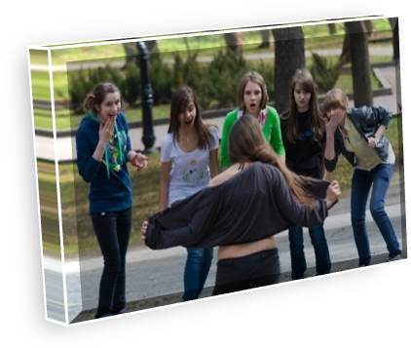

Рис. 90. Стадия 5

Такие вопросы часто вызывают у подростка болезненную озабоченность тем, что другие думают о нем и что он сам должен думать о себе.

Сталкиваясь с такой путаницей в своем статусе, подросток всегда ищет уверенность, безопасность, стремясь быть похожим на других подростков своей возрастной группы. У него развиваются стереотипные поведение и идеалы, и он часто вступает в различные группировки или кланы.



Рис. 91. Стадия 5

Разрушение строгости в одежде и поведении присуще этому периоду. Это попытка утверждения структуры в хаосе и обеспечения тождественности во время отсутствия самотождественности.
Вопрос, на который отвечают: Кто я есть?

Стадия 6. Интимность - изоляция. Ранняя взрослость. От 18 лет до начала среднего возраста. Эта стадия продолжает обращаться к вопросам об образе "Я", самозавершенности и близости (близкие, доверительные отношения между людьми, не обязательно предполагающие сексуальные отношения) дома и на работе.
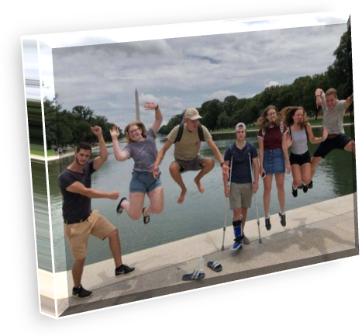

Рис. 92. Стадия 6

Способность быть вовлеченным в любовные отношения включает в себя все предыдущие задачи развития:
- человеку, который испытывает трудности в том, чтобы доверять другим, будет трудно любить;
- человеку, которому необходимо контролировать себя, будет трудно позволить другим пересечь свою границу;
- человеку, который чувствует себя неадекватно, будет трудно быть близким с другими;
- человеку, который не уверен в своей идентичности, будет трудно поделиться с другим тем, кто он есть.


Опасность данной стадии – избегание ситуаций и контактов, которые ведут к близости. Избегание опыта близости из боязни «потерять независимость» приводит к самоизоляции и закреплению чувства одиночества.

Рис. 93. Стадия 6

Вопрос, на который отвечают: Могу ли я любить и быть любимым?

Стадия 7. Производительность - застой. Взрослость. Уже есть профессия, дети стали подростками. Чувство ответственности за себя, других и мир становится более глубоким. В общем, эта стадия включает продуктивную рабочую жизнь и воспитывающий стиль родительства.


Рис. 94. Стадия 7

Развивается способность интересоваться общечеловеческими ценностями, судьбами других людей, задумываться о грядущих поколениях и будущем устройстве мира и общества. Важным моментом этой стадии является творческая самореализация.
Вопросы, на которые отвечают: Что значит моя жизнь к сегодняшнему дню? Что я собираюсь делать с оставшейся жизнью?

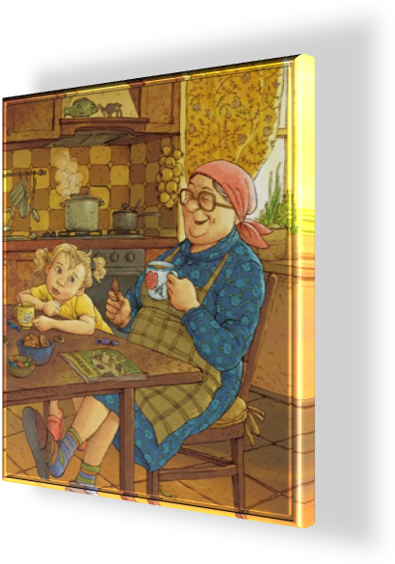

Стадия 8. Целостность – отчаяние, безысходность. Поздняя взрослость, старость. Принятие себя и своей роли в жизни на самом глубинном уровне и понимание собственного личностного достоинства, мудрости. Основная работа в жизни закончилась, настало время размышлений и забав с внуками.

Рис. 95. Стадия 8

Человек, который испытывает недостаток целостности, часто хочет прожить свою жизнь еще раз. Он может рассматривать свою жизнь как слишком короткую, чтобы полностью достичь определенных целей и поэтому может переживать безысходность и недовольство, испытывать отчаяние оттого, что жизнь не сложилась, а начинать все сначала уже поздно, возникает ощущение безнадежности и страх смерти.

Здоровое решение выражается в принятии собственной жизни и судьбы.



Рис. 96. Стадия 8

Вопрос, на который отвечают: Имела ли моя жизнь смысл?

2. СПИСОК ИСТОЧНИКОВ ИНФОРМАЦИИ

2.1. СПИСОК ЛИТЕРАТУРЫ

- Щедрин, Д.С. Психология // Официальный сайт ГБПОУ СОУОР [Электронный ресурс]: [сайт]. URL: https://souor.siteedu.ru/partition/47915/.

2.2. СПИСОК ИСТОЧНИКОВ ИЛЛЮСТРАЦИЙ

- Рис. 80. Использована картинка, размещенная по адресу: https://weblinks.ru/wp-content/uploads/2022/08/57_666e49583099596de01a8c9c607c5fd1.jpg.
- Рис. 81. Использована картинка, размещенная по адресу: https://proprikol.ru/wp-content/uploads/2022/06/deti-prikolnye-kartinki-6.jpg.
- Рис. 82. Использована картинка, размещенная по адресу: https://proprikol.ru/wp-content/uploads/2022/06/deti-prikolnye-kartinki-16.jpg.
- Рис. 83. Использована картинка, размещенная по адресу: https://proprikol.ru/wp-content/uploads/2022/06/deti-prikolnye-kartinki-22.jpg.
- Рис. 84. Использована картинка, размещенная по адресу: https://proprikol.ru/wp-content/uploads/2022/06/deti-prikolnye-kartinki-22.jpg.
- Рис. 85. Использована картинка, размещенная по адресу: https://proprikol.ru/wp-content/uploads/2022/06/deti-prikolnye-kartinki-2.jpg.
- Рис. 86. Использована картинка, размещенная по адресу: https://fikiwiki.com/uploads/posts/2022-02/thumbs/1644979467_12-fikiwiki-com-p-kartinki-pro-sovest-13.png.
- Рис. 87. Использована картинка, размещенная по адресу: https://krot.info/uploads/posts/2022-03/thumbs/1646922437_5-krot-info-p-smeshnoi-uchenik-smeshnie-foto-5.jpg.
- Рис. 88. Использована картинка, размещенная по адресу: https://krot.info/uploads/posts/2022-03/thumbs/1646922466_6-krot-info-p-smeshnoi-uchenik-smeshnie-foto-6.png.
- Рис. 89. Использована картинка, размещенная по адресу: https://proprikol.ru/wp-content/uploads/2019/05/prikolnye-kartinki-s-nadpisyami-pro-rabotu-12.jpg.
- Рис. 90. Использована картинка, размещенная по адресу: https://kartinkof.club/uploads/posts/2022-04/thumbs/1649603421_1-kartinkof-club-p-ugarnie-kartinki-pro-podrostkov-1.jpg.
- Рис. 91. Использована картинка, размещенная по адресу: https://kartinkof.club/uploads/posts/2022-04/thumbs/1649603428_19-kartinkof-club-p-ugarnie-kartinki-pro-podrostkov-20.jpg.
- Рис. 92. Использована картинка, размещенная по адресу: https://kartinkof.club/uploads/posts/2022-04/thumbs/1649603436_47-kartinkof-club-p-ugarnie-kartinki-pro-podrostkov-48.jpg.
- Рис. 93. Использована картинка, размещенная по адресу: https://kartinkof.club/uploads/posts/2022-04/thumbs/1649794728_6-kartinkof-club-p-rzhachnie-kartinki-pro-odinochestvo-6.jpg.
- Рис. 94. Использована картинка, размещенная по адресу: https://proprikol.ru/wp-content/uploads/2020/03/kartinki-aforizmy-pro-zhizn-6-1-650x650.jpg.
- Рис. 95. Использована картинка, размещенная по адресу: https://kartinkof.club/uploads/posts/2022-05/thumbs/1653718851_6-kartinkof-club-p-veselie-kartinki-pro-babushek-s-vnukami-6.jpg.
- Рис. 96. Использована картинка, размещенная по адресу: https://proprikol.ru/wp-content/uploads/2020/06/kartinki-dumayushhego-cheloveka-3-650x650.jpg.

Источник: [1].
Эрик Хомбургер Эриксон (1902-1994) – психолог в сфере психологии развития и психоаналитик. Известен, прежде всего, своей теорией стадий психосоциального развития, а также как автор термина «кризис идентичности».

